Medienmitteilung Aletsch Arena AG - Riederalp, 3.4.2025
9. Ordentliche Generalversammlung 2023/2024 der Aletsch Arena AG

mit Events die nebensaison beleben
Die Aletsch Arena AG kann auf ein positives Geschäftsjahr 2023/2024 zurückblicken. Bei den Übernachtungen konnte die Destination die Millionengrenze übertreffen. Die Verantwortlichen wollen verstärkt Grossevents in die Region holen.

Die Tourismusdestination Aletsch Arena verzeichnet im touristischen Geschäftsjahr 2023/2024 (1.11.2023 – 31.10.2024) insgesamt 1'007’000 Übernachtungen, was einem Plus von 2.7 % gegenüber dem Vorjahr entspricht. Der Anstieg hängt hauptsächlich mit der Anpassung der Kurtaxenregelung für Ferienwohnungen in der Gemeinde Fiesch zusammen, die im Dezember 2023 erfolgte. Die Hotelübernachtungen gingen um 5.9% zurück. Die Schliessung dreier Hotels auf der Riederalp während der Sommermonate trug massgeblich zum Rückgang der Hotelübernachtungen bei. In der Parahotellerie wurden, basierend auf Pauschalverrechnungen, 708’440 Übernachtungen registriert. Das entspricht einem Anstieg von 4.59%.
Die Übernachtungen in Gruppenunterkünften (inkl. Campings und Berghütten) nahmen um 1.7 % zu im Vergleich zum Vorjahr. Während die nationalen und europäischen Märkte vor allem aufgrund des schlechten Wetters in den ersten Sommermonaten einen Rückgang verzeichneten, legten die Fernmärkte im Hotelsektor um 88,5 % zu. Auf der Buchungsplattform für Reiseveranstalter aus internationalen Märkten verbuchten wir einen Anstieg von 12 % mit einem Umsatz von CHF 650'000. «Für die Aletsch Arena ist es unerlässlich, in diesen Märkten – insbesondere in Asien und Nordamerika – weiterhin aktiv zu sein, um Kunden anzuziehen, die wetterunabhängig reisen und weit im Voraus buchen», betont Geschäftsführer Philippe Sproll. «Mit einem Tourismusmagneten wie dem Grossen Aletschgletscher sind wir überzeugt, ein grosses Potenzial zu haben, diese Märkte weiterzuentwickeln.»

Zweckverband für Unterhalt der Infrastrukturen
Die Gemeinden der Aletsch Arena, ausgenommen Fieschertal, gründeten am 3. September 2024 den Zweckverband für den Unterhalt der Infrastrukturen und übertrugen der Aletsch Arena AG die Leitung der Aktivitäten sowie die Koordination der Arbeiten. Ziel ist es, eine einheitliche Qualität bei der Bewirtschaftung und Instandhaltung von Wander- und Mountainbikestrecken zu gewährleisten und Synergien zu nutzen.

Gezielte Förderung von Events
Die Aletsch Arena will mit Events die Nebensaisonzeiten beleben und verstärkt auf Grossevents setzen. Nach den erfolgreichen Enduro Weltcuprennen im Juli 2024 steht nun die Durchführung von zwei WM-Mountainbike-Rennen in der Region auf dem Programm. «Entsprechend freudig und positiv sehen wir dem Highlight dieses Jahres entgegen», sagt Verwaltungsratspräsident Armin Berchtold. «Das wird eine weitere Möglichkeit sein, unsere wunderschöne Region der ganzen Welt zu zeigen.» 6’300 Menschen lockte zudem das Freilichttheater «Rollibock» in die Region und war damit ein Publikumserfolg.

Neue Mitglieder im Verwaltungsrat
Hilar Manz als Vertreter von Aletsch Tourismus und Bruno Margelisch als Vertreter der Gemeinden sind für die Periode von drei Jahren in den Verwaltungsrat gewählt worden. Verwaltungsratspräsident Armin Berchtold sowie die weiteren Mitglieder des Verwaltungsrates wurden für die nächsten drei Jahre bestätigt.

Über die Aletsch Arena AG inkl. Geschäftsbericht 2023/2024
Download Content-Material
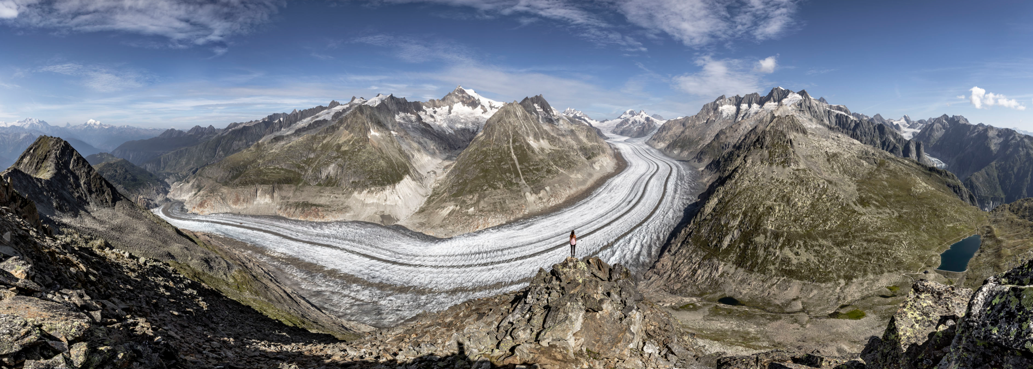
Rückfrage-Hinweis Monika König, Leiterin Kommunikation, Aletsch Arena AG | Furkastrasse 39 | CH-3982 Mörel | +41 27 928 58 63 | monika.koenig@aletscharena.ch | aletscharena.ch/medien

